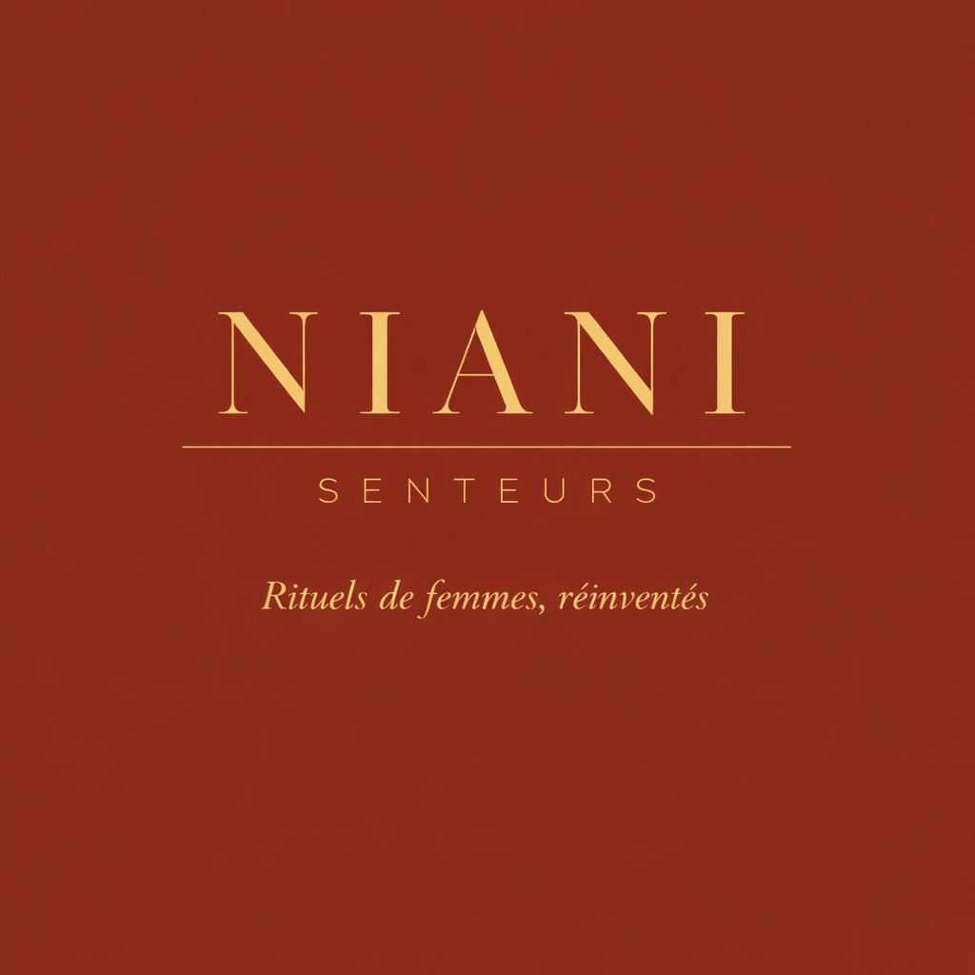
Rituels de femmes, réinventés
sirasarr@nianisenteurs.com · @nianisenteurs

SCRIPT D'APPEL — Fournisseurs
Entretien de qualification fournisseur OEM
💬 OUVERTURE
Bonjour prénom, merci pour votre disponibilité. Je vais directement à l'essentiel pour voir si nous sommes alignés.

Je développe Niani Senteurs, une marque premium de soins corps basée au Sénégal. Deux produits au lancement : une crème corps 230ml et une brume parfumée 236ml, avec des fragrances oud, musc tahara et floral oriental.

🔥 QUESTION 1 — LA PLUS IMPORTANTE
Q1 — Intensité parfumée
Êtes-vous capables de formuler des produits à forte concentration parfumée — sillage intense, longue tenue sur la peau, dans une logique de fragrance layering ?

Si la réponse est vague : Je précise — je ne cherche pas une odeur légère. Je veux que le produit sente fort et reste plusieurs heures. Travaillez-vous ce type de formulation ?

🟣 QUESTIONS TECHNIQUES
Q2 — Formule
Partez-vous de bases existantes adaptables, ou développez-vous entièrement sur mesure ?

Q3 — MOQ — Minimum de commande
Quel est votre minimum de commande pour un premier run test ? Je vise 200 à 300 unités par produit.

Q4 — Fragrances
Avez-vous dans votre bibliothèque des fragrances oud, musc Tahara et floral oriental — avec documentation IFRA ?

Q5 — Packaging
Proposez-vous un service OEM complet incluant le packaging — flacon, tube, coffret, étiquetage ?

Q6 — Prix unitaire
Pour me situer, quelle est votre fourchette de prix unitaire pour une crème corps 230ml et une brume 236ml ?

Q7 — Délais
Quels sont vos délais pour le développement, les échantillons, et la production ?

🚚 LOGISTIQUE & ÉCHANTILLONS
Q8 — Livraison Sénégal
Expédiez-vous vers Dakar, Sénégal ? Gérez-vous les formalités export ou est-ce à ma charge ?

Q9 — Échantillons Toronto
Pouvez-vous envoyer les échantillons à Toronto, Canada ? Quels sont les délais et coûts ?

🔥 FERMETURE

Merci pour ces informations. Si tout est aligné, je reviens vers vous cette semaine pour lancer les échantillons — mon objectif est un lancement en juillet 2026.

Niani Senteurs · Niani Production Services SARL · NINEA 010245977 · Dakar, Sénégal

